简 报
第39期
宜宾市第二人民医院 2014年4月15日
宜宾市第二人民医院深入基层医院
成功举办“压疮预防护理新进展培训班”
为推行压疮预警管理、识别和降低压疮危险、规范压疮预防措施、提高压疮预防效果和患者的生活质量。2014年4月11日，由宜宾市护理学会副会长、宜宾市第二人民医院副院长何俊同志带队，医院护理部三位主任和呼吸二科护士长及护理骨干积极参与，走群众路线，送知识下乡，深入基层，来到了江安县人民医院，成功举办了宜宾市继续医学教育项目“压疮预防护理新进展培训班”。
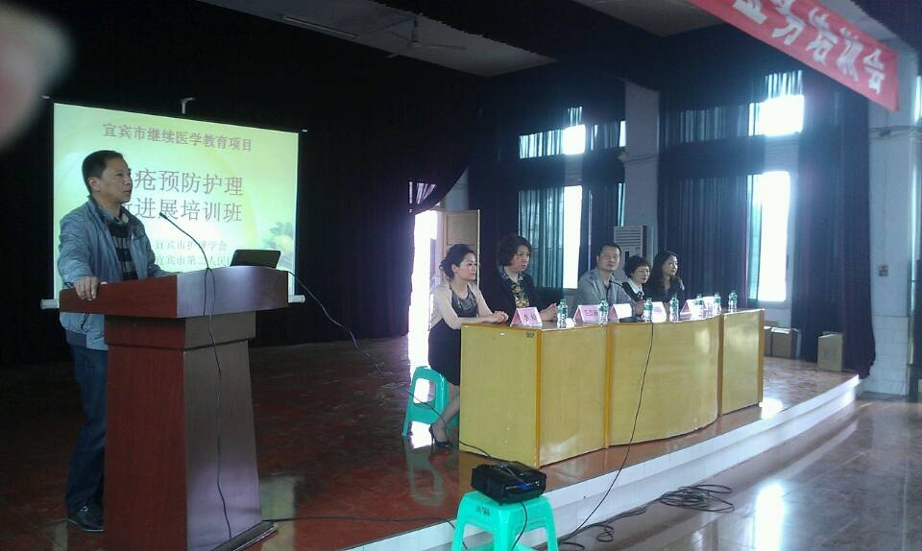
学术活动于下午3点在江安县人民医院学术厅正式举行，会议由宜宾市第二人民医院护理部副主任李绮主持，宜宾市第二人民医院何俊副院长、江安县人民医院陈副院长分别作重要讲话。本次培训项目的负责人宜宾市第二人民医院呼吸二科副护士长詹明萍和带领的护理团队，就如何进行压疮风险因素评估、预防压疮护理要点、压疮湿性愈合理论及新型敷料使用、压疮预防护理管理等培训内容，用生动的案例，深入浅出理论给大家作了精彩的讲解。宜宾市护理学会副秘书长，宜宾市第二人民医院护理部主任毛崇秋对本次培训的形式、内容以及效果进行了客观评价和总结。来自全市各级医院100多名护理管理者和护理骨干参加了培训班的学习。
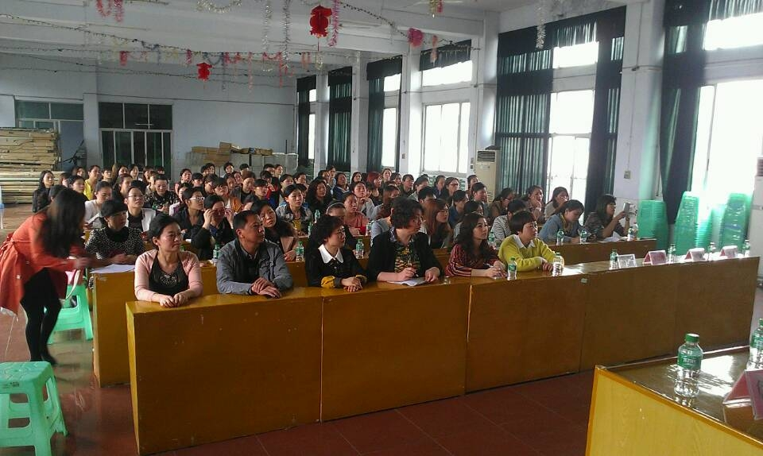
本次培训班的成功举办，得到了江安县人民医院领导和护理部的大力支持，搭建了各医院之间相互交流的学习平台，同时，也把压疮预防护理的先进理念和方法带到了基层医院，深受基层医院领导和护理人员的欢迎。
护理部供稿

